|  |  |
| --- | --- |
| **Gerb-BMSTU_01** | **Министерство науки и высшего образования Российской Федерации**  Калужский филиал  федерального государственного бюджетного  образовательного учреждения высшего образования  ***«Московский государственный технический университет имени Н.Э. Баумана (национальный исследовательский университет)»***  ***(КФ МГТУ им. Н.Э. Баумана)*** |

**ФАКУЛЬТЕТ** ***ИУК «Информатика и управление»***

**КАФЕДРА** \_\_***ИУК4 «Программное обеспечение ЭВМ, информационные технологии»***

**ЛАБОРАТОРНАЯ РАБОТА №6**

**«Разложение сигналов»**

**ДИСЦИПЛИНА: «Цифровая обработка сигналов»**

|  |  |  |
| --- | --- | --- |
| Выполнил: студент гр. ИУК4-72Б | | \_\_\_\_\_\_\_\_\_\_\_\_\_\_\_\_\_ ( Карельский М.К. )  (Подпись) |
| Проверил: | | \_\_\_\_\_\_\_\_\_\_\_\_\_\_\_\_\_ ( Тронов К.А. )  (Подпись) |
| Дата сдачи (защиты):  Результаты сдачи (защиты): | | |
|  | - Балльная оценка:  - Оценка: | |

Калуга, 2023

**Цель:** формирование практических навыков разложения сигналов с использованием дискретного преобразования Фурье (ДПФ).

**Задачи:**

1. С помощью ДПФ построить АЧХ гармонического сигнала;
2. Из спектра сигнала определить частоты основных гармоник сигнала и осуществить фильтрацию этих гармоник с помощью фильтров любого типа, подобрав соответствующие параметры фильтров;
3. В спектральной плоскости отобразить составляющую сигнала;
4. Над каждой выделенной составляющей сигнала произвести обратное ДПФ;
5. Построить графики полученных сигналов

**Вариант 7**

* S1:
  + A: 1
  + ω: 20
  + φ: 0
* S2:
  + A: 0.7
  + ω: 90
  + φ: 120
* S3:
  + A: 1.5
  + ω: 60
  + φ: -80
* S4:
  + A: 2
  + ω: 45
  + φ: 40
* S = (S1+ S2+ S3)\* S4

**Листинг:**

A1 = 1;

A2 = 0.7;

A3 = 1.5;

A4 = 2;

om1 = 20;

om2 = 90;

om3 = 60;

om4 = 45;

phi1 = 0;

phi2 = 120;

phi3 = -80;

phi4 = 40;

sr = 2500;

step = 1/sr;

t = (0:step:1);

S1 = A1\*sin(2\*pi\*om1\*t + phi1);

S2 = A2\*sin(2\*pi\*om2\*t + phi2);

S3 = A3\*sin(2\*pi\*om3\*t + phi3);

S4 = A4\*sin(2\*pi\*om4\*t + phi4);

S = (S1 + S2 + S3) .\* S4;

subplot(7, 2, 2)

plot(t, S)

N\_s = length(S);

ft = abs(fft(S));

frequencies = (0:N\_s-1)\*(sr/N\_s);

subplot(7, 2, 1)

plot(frequencies(1:150), ft(1:150))

[pks, locs] = findpeaks(ft);

n = 3;

for i = 1:length(locs)/2

[b, a] = butter(n, [locs(i)\*0.92/(sr/2) locs(i)\*1.08/(sr/2)], 'bandpass');

f = filter(b, a, S);

N\_f = length(f);

ftf = abs(fft(f));

frequencies = (0:N\_f-1)\*(sr/N\_f);

subplot(7, 2, i\*2 + 1)

plot(frequencies(1:150), ftf(1:150))

ftfi = ifft(ftf);

subplot(7, 2, i\*2 + 2)

plot(t, ftfi)

end

**Результат:**

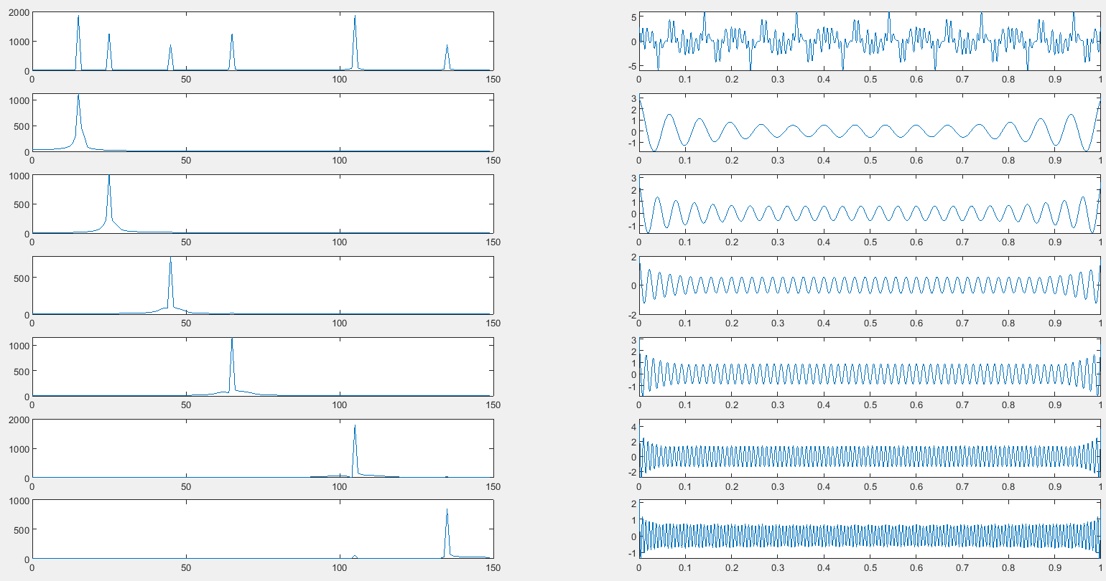

**Рис. 1.** Результат

**Вывод:** в ходе выполнения лабораторной работы были получены практические навыки разложения сигналов с использованием дискретного преобразования Фурье.